FAČR - Městský fotbalový svaz v Brně

639 00 Brno, Vídeňská 470/9

Telefon: 732 210 467 e-mail : sekretar@fotbalbrno.cz
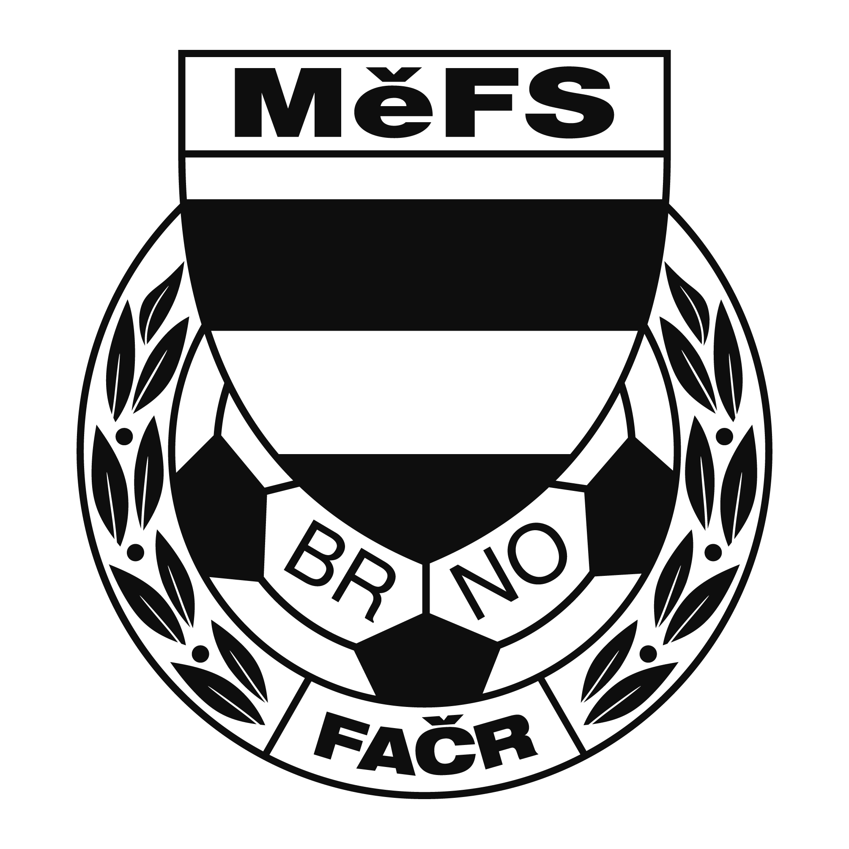

NOMINAČNÍ LISTINA

výběru MěFS, hráčů ročníku 2009

Akce: Finále MOS pro ročník 2009 na Břeclavsku

Místo, datum a čas srazu: Stadion SK Rakvice, 5.5.2022, sraz před halou Moravské Slávie (Vídeňská 470/9) Sraz : 8:15 Odjezd autobusu: 8:30 Návrat 15:30 až 16:00

Všichni hráči sebou budou mít kartičku pojištěnce a vlastní pití, brankáři vlastní vybavení. Možné drobné občerstvení ovšem oběd na místě je zajištěn.

Nominace hráčů ročníku narození 2009:

Gala Nicolas (Svratka Brno) (G)
Orság Daniel (FC Soběšice) (G)
Čech David (Tatran Kohoutovice)
Gabriel František (Tatran Kohoutovice)
Kovařík Dominik (Dosta Bystrc)
Karas Lukáš (Dosta Bystrc)
Schreiber Jakub (FC Soběšice)
Rozsypal Jakub (FC Soběšice)
Tureček Lukáš (SK Žebětín)
Sládek Daniel (SK Žebětín)
Bělohlávek Adam (Tatran Bohunice)
Kebrle Ondřej (Tatran Bohunice)
Kotek Matěj (ČAFC Židenice)
Džiuban Matyáš (Svratka Brno)
Škvařil Timotej (Svratka Brno)
Mazuch Lukáš (Svratka Brno)
Blažek Jakub (Svratka Brno)

Náhradnící:

Punčochář Jan (Tatran Kohoutovice) (G)
Bezděk Jakub (Tatran Kohoutovice)
Pelíšek Šimon (FC Soběšice)
Bednář Albert (Svratka Brno)
Pytlík Matyáš (Svratka Brno)
Dlouhý David (Dosta Bystrc)
Jurajda Patrik (Dosta Bystrc)

Náhradníci by byli dle potřeby osloveni telefonicky.

Trenéři: Ondřej Šafránek (605 344 523) Alexandr Lužný, Zdeněk Gala
vedoucí: p.Puček

V krajním případě lze vyrozumět telefonicky.

V případě neomluvené neúčasti nominovaných hráčů se klub vystavuje postihu dle článku 17 bod 3 RFS !

V Brně 27.4.2022

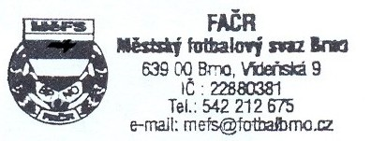
Ondřej Šafránek v.r. Mgr. Jan Maroši, v.r.
předseda KM MěFS předseda VV MěFS

Za správnost:

Libor Charvát
sekretář MěFS

